БЕШЕНКОВИЧСКИЙ РАЙОННЫЙ ИСПОЛНИТЕЛЬНЫЙ КОМИТЕТ
УПРАВЛЕНИЕ ПО ТРУДУ, ЗАНЯТОСТИ И СОЦИАЛЬНОЙ ЗАЩИТЕ БЕШЕНКОВИЧСКОГО РАЙИСПОЛКОМА

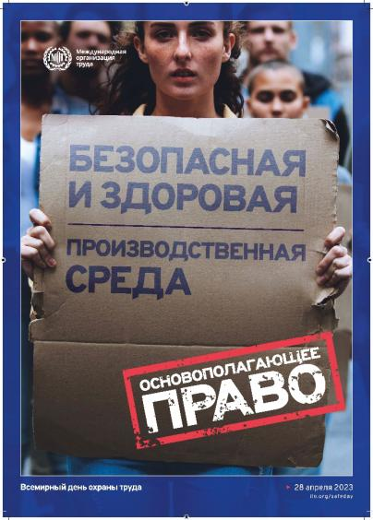

В целях содействия предотвращению несчастных случаев и заболеваний на рабочих местах 28 апреля во всем мире отмечается Всемирный день охраны труда. Эта информационно-разъяснительная кампания призвана привлечь внимание общественности к проблемам в области охраны труда и к росту числа травм, заболеваний и смертельных случаев, связанных с трудовой деятельностью. Во всех регионах мира правительства, профсоюзные организации, организации работодателей и специалисты-практики в области охраны труда организуют и проводят мероприятия, приуроченные к Всемирному дню.
Тема Всемирного дня охраны труда в 2023 году «Безопасная и здоровая рабочая среда – основополагающий принцип и право в сфере труда».
Право на труд, справедливое вознаграждение за него, а также
на здоровые и безопасные условия труда относятся
к основополагающим правам граждан, гарантированным Конституцией Республики Беларусь.
В целях реализации данных прав в республике сформирована соответствующая законодательная база, регламентирующая права и обязанности, как нанимателей (работодателей), так и работников (работающих). Ее основу образуют Трудовой кодекс Республики Беларусь, Закон Республики Беларусь «Об охране труда», акты Главы государства, регулирующие трудовые и связанные с ними отношения, а также принятые в их развитие нормативные правовые акты и технические правовые акты.
Основные направления государственной политики в области охраны труда определены в статье 5 Закона Республики Беларусь «Об охране труда». К ним относятся:
приоритет сохранения жизни и здоровья работающих;
ответственность работодателя за создание здоровых и безопасных условий труда;
комплексное решение задач по улучшению условий и охраны труда путем реализации комплекса мер, направленных на улучшение условий и охраны труда, с учетом других направлений экономической и социальной политики, достижений в области науки и техники;
внедрение систем управления охраной труда;
социальная защита работающих, возмещение вреда лицам, потерпевшим при несчастных случаях на производстве и (или) получившим профессиональные заболевания;
установление единых требований по охране труда для всех работодателей;
использование экономических методов управления охраной труда, участие государства в финансировании мероприятий по улучшению условий и охраны труда;
информирование граждан, обучение работающих по вопросам охраны труда;
взаимодействие республиканских органов государственного управления и иных государственных организаций, подчиненных Правительству Республики Беларусь, контролирующих (надзорных) органов, профессиональных союзов (далее - профсоюзы), работодателей по вопросам охраны труда;
сотрудничество между работодателями и работающими;
использование международного опыта организации работы по улучшению условий и повышению безопасности труда.

Для устранения многих причин травмирования не требуется материальных или финансовых затрат. Достаточно, чтобы каждый на своем месте добросовестно исполнял свои обязанности, т.е. речь идет об обеспечении трудовой и производственной дисциплины на каждом рабочем месте. Именно на это должны быть направлены в первую очередь совместные усилия нанимателей, профсоюзов и других заинтересованных.
По данным Витебского областного управления государственной инспекции труда Министерства труда и социальной защиты Республики Беларусь в 2022 году в результате несчастных случаев на производстве травмировано 220 работающих, что на 11,6 процента больше, чем в 2021 году (197).
Случаи производственного травматизма имели место во всех регионах области, за исключением Россонского района.
Число неявок вследствие временной нетрудоспособности потерпевших на производстве составило 7,8 тыс. человеко-дней. На одного потерпевшего приходилось более 39 дней нетрудоспособности.
В организациях области от несчастных случаев на производстве погибло 14 человек (11). Кроме этого, 63 человека умерло в рабочее время в результате наличия у работника заболевания (2021 — 63, 2020 - 61, 2019- 52).
По данным Главного статистического управления Витебской области в 2022 году на производстве наблюдалось увеличение числа потерпевших в состоянии алкогольного опьянения. По области этот показатель вырос на 37,5 процента и составил 11 человек (8).
В июне 2022 года Международная конференция труда приняла решение включить "безопасность и гигиену труда“ в систему основополагающих принципов и прав в сфере труда МОТ.
Основополагающими принципами и правами в сфере труда определены:
свобода объединения и действенное признание права на ведение коллективных переговоров;
упразднение всех форм принудительного труда;
действенное запрещение детского труда;
недопущение дискриминации в области труда и занятий;
безопасность и гигиена труда.
Всемирный день охраны труда является важным инструментом в части повышения уровня информированности о том, как улучшить условия на рабочих местах и обеспечить безопасность для работников.
В рамках мероприятий, приуроченных к Всемирному дню охраны труда, совместно с заинтересованными необходимо организовать:
информационное освещение запланированных мероприятий, размещение в средствах массовой информации материалов по вопросам безопасности;
конференции, семинары, круглые столы, ярмарки, выставки, дни охраны труда по указанной теме;
работу по созданию инструментов социальной рекламы, направленных на популяризацию здоровых и безопасных условий труда;
проведение периодического контроля за состоянием охраны труда на рабочих местах в соответствии с требованиями Инструкции о порядке осуществления контроля за соблюдением работниками требований по охране труда в организации и структурных подразделениях, утвержденной постановлением Министерства труда и социальной защиты Республики Беларусь от 14 мая 2020 г. № 51.

